國立澎湖科技大學新聞稿
發布時間：114年06月12日
發布單位：電信工程系
聯絡人：趙君蕾 電話：06-9264115分機3602
標題：澎科大電信系與資策會將於7/9─7/11舉辦「澎湖AI 衛星探索營：解密太空訊號」夏令營
為激發青年學子對人工智慧與太空通訊領域的興趣，國立澎湖科技大學電信工程系攜手財團法人資訊工業策進會，將於114年7月9日至11日舉辦「澎湖AI衛星探索營：解密太空訊號」夏令營，歡迎全國高中職學生，以及對AI、太空科技與通訊應用有興趣的國中二年級以上及大學一年級學生報名參加。
本營隊是一場結合AI與衛星通訊應用的沉浸式實境挑戰營。透過遊戲化任務、小隊合作與澎湖在地走讀，讓參加同學從零開始，一探AI與低軌衛星奧秘。
此次活動由資策會、澎科大電信系、川升公司、IEEE APS Taipei Chapter、護聯資訊等聯手打造。活動內容兼具專業深度與育樂性，參加同學出席率達70%以上將由資策會授予證書，可為未來升學與履歷增添亮點。
活動期間適逢澎湖國際海上花火節（七月份每週二晚間登場），參加同學亦可欣賞可愛的史奴比無人機表演及繽紛海上煙火，為夏日學習旅程增添絕佳回憶。
更多營隊資訊與報名請見活動網站：
https://ce.npu.edu.tw/latestevent/Details?Parser=9,3,23,,,,185
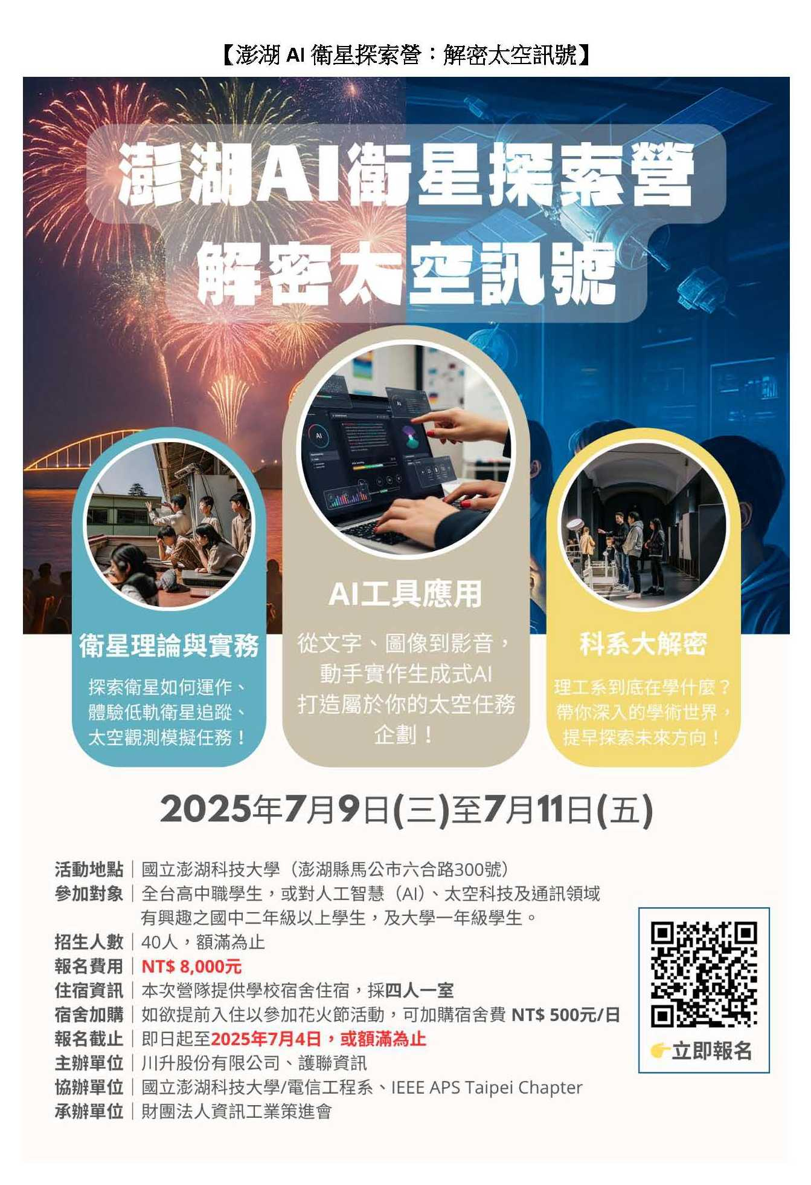
國立澎湖科技大學 電信工程系
7/9─7/11舉辦「澎湖AI 衛星探索營：解密太空訊號」夏令營

